Лекция 5. Направленное действие системы излучателей.(Теорема перемножения ДН).
5.1 Поле линейной системы идентичных излучателей.
5.2 Взаимное влияние вибраторов.
5.3 Комплексные сопротивления системы вибраторов.
5.4 Взаимные сопротивления параллельных полуволновых вибраторов.

5. Направленное действие системы излучателей.
(теорема перемножения диаграмм направленности)

Направленное действие при излучении системы излучателей объясняется интерференцией полей, создаваемые отдельными излучателями. Вследствие этого диаграмма направленности зависит от:
вида излучателя,
расстояния между излучателями,
длинны волны ,
взаимного расположения излучателей,
от размеров антенной системы,
соотношения между амплитудами и фазами токов в излучателях,
поляризационных свойств отдельного излучателя.
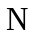
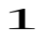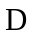

Напряженность поля в дальней зоне 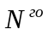излучателя
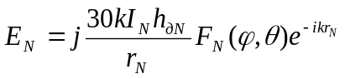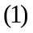
Поляризация поля излучателя зависит от вида и расположения последнего в пространстве.
Вектор напряженности поля, создаваемого всеми излучателями, будет равен геометрической сумме всех 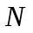 векторов напряженностей полей, т.е. при суммировании полей в рассматриваемой точке необходимо учитывать ориентацию каждого вектора в пространстве (поляризацию), а также его амплитуду и фазу. Если рассматриваемая система состоит из излучателей различного типа, произвольно расположенных в пространстве, задача суммирования полей не может быть упрощена и в общем случае решение получается весьма громоздким. Однако для системы идентичных излучателей при одинаковой ориентации в пространстве общее выражение для результирующей напряженности поля несколько упрощается. В этом случае напряженность поля, создаваемого каждым отдельным излучателем системы в удаленной точке пространства, будет, в частности, характеризоваться одинаковой поляризацией. Поэтому амплитуду общей напряженности поля системы можно определить как сумму комплексных амплитуд составляющих
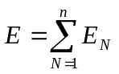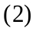
Для рассматриваемой системы
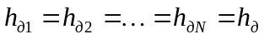
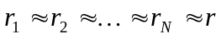
Выражение примет вид
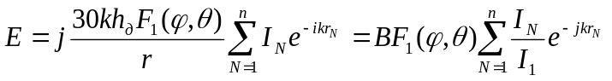 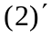,
где 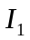- ток излучателя ;
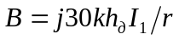
Предположим, что излучатели являются абсолютно ненаправленными, т.е. что множитель 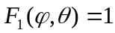, тогда
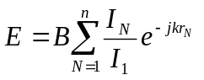
Это выражение определяет напряженность поля в любом направлении (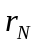 зависит от углов и)
Обозначим
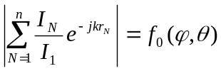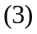
Тогда
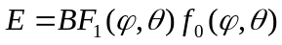
Выражение определяет диаграмму направленности системы излучателей, которые являются абсолютно ненаправленными. Множитель 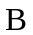 не влияет на форму диаграммы направленности. Поэтому можно записать выражение для диаграммы направленности
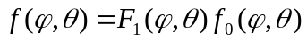
Это выражение позволяет сформулировать так называемую теорему перемножения диаграмм направленности, которая гласит: диаграмма направленности системы из идентичных и одинаково ориентированных направленных излучателей определяются произведением диаграммы направленности одиночного излучателя на диаграмму направленности той же системы из воображаемых направленных излучателей.
Эта теорема имеет очень важное значение для исследования сложных антенных систем.

5.1 Поле линейной системы идентичных излучателей.

Выражение можно упростить в случае расположения излучателей вдоль прямой линии на одинаковых расстояниях друг от друга. Такая система излучателей называется линейной системой или линейной решеткой.

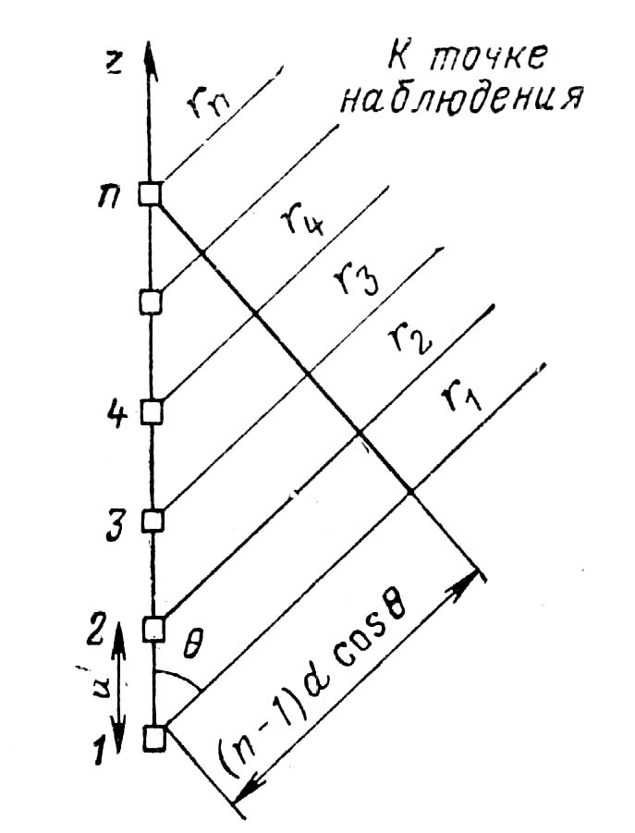

Рис.23. Линейная система идентичных излучателей.

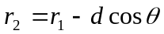
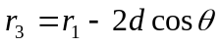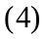
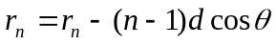
Подставляя в получим
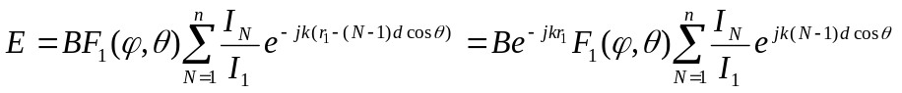
Множитель
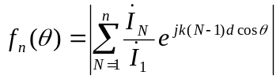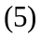
является множителем решетки, определяющим диаграмму направленности линейной системы ненаправленных излучателей.
Выражение существенно упростится, если амплитуды токов будут одинаковы, а фазы у них изменяются по линейному закону.
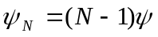,
где 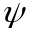- угол сдвига фаз между токами соседних излучателей; т.е. предполагается, что
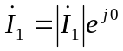; 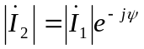, 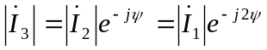, 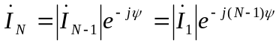 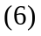
Подставляя в 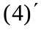, получим
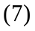
В выражение входит сумма членов геометрической прогрессии 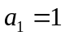, 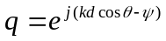.
Сумма членов геометрической прогрессии
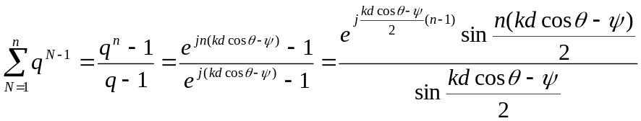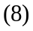
Подставляя выражение в выражение , получим
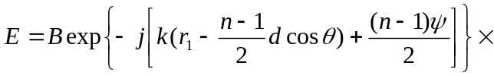
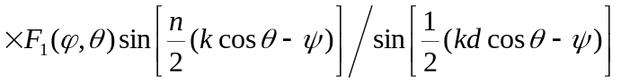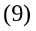
Выражение является очень важным в теории антенн. Множитель 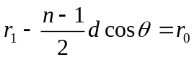 в показателе есть расстояние от середины антенной системы до точки наблюдения, а 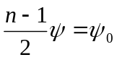 определяет фазовый угол тока, соответствующего той же средней точке антенны. При указанных обозначениях выражение можно переписать:
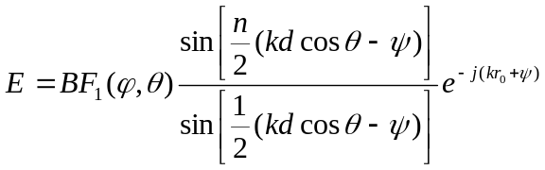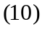
Модуль выражения определяет собой амплитудную характеристику направленности рассматриваемой системы направленных излучателей. Фазовый множитель выражения
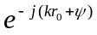
определяет фазовую характеристику системы, а следовательно, форму ее волновой поверхности (поверхности равных фаз). При сферической форме волновой поверхности ее центр называется фазовым центром антенной системы.
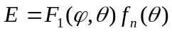,
где
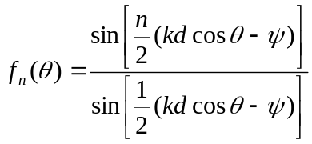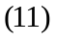
Это выражение определяет собой диаграмму направленности линейной системы из ненаправленных излучателей и является так называемым множителем решетки.
Выражение определяет ненормированную диаграмму направленности системы из ненаправленных излучателей, так как его максимальное значение отличается от единицы и равно при 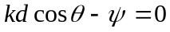. Действительно, при этом выражение превращается в неопределенность вида 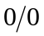.
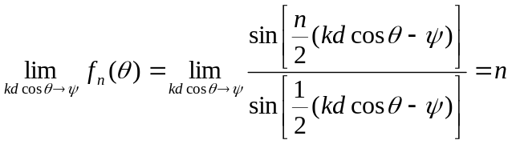
определяет максимально возможное значение выражения . Поэтому нормированное значение этого выражения будет
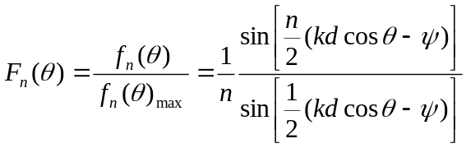
В том случае, когда направление максимума диаграммы одиночного излучателя совпадает с направлением, для которого получается максимум множителя системы, можно написать выражение для нормированной диаграммы направленности системы направленных излучателей в виде
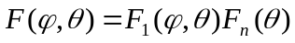
Рассмотрим несколько случаев.
а) Два излучателя при разных фазовых соотношениях и расстояниях между ними.
При 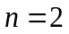 выражение примет вид
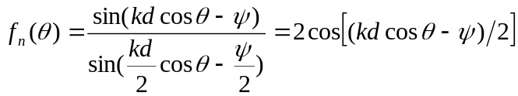
Это выражение определяет диаграмму направленности двух ненаправленных излучателей, разнесенных на расстояние , с токами, сдвинутыми по фазе на угол .
Рассмотрим несколько частных случаев.
Пусть 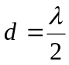, 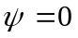, тогда
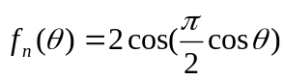

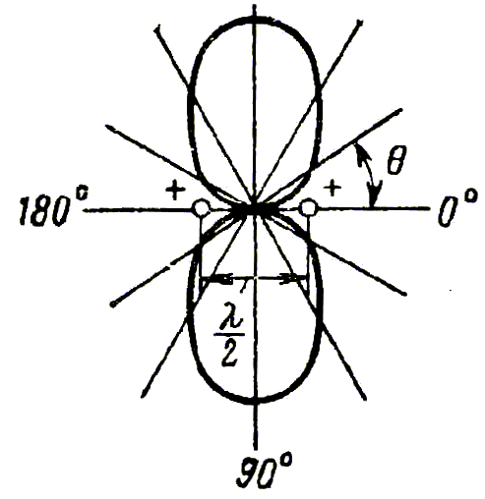

Рис.24. Горизонтальная диаграмма направленности двух синфазных вертикальных вибраторов, расположенных на расстоянии .

Такая антенная система, называемая синфазной 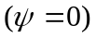, характеризуется тем, что максимумы излучения получаются в направлении, перпендикулярном линии расположения излучателей. В этом направлении длина пути от каждого излучателя до точки наблюдения будет одинаковой. Поэтому векторы напряженностей полей, создаваемых каждым из вибраторов, будут в фазе, так как поля в указанном направлении будут запаздывать на одно и то же время относительно токов в вибраторах. Минимумы излучения (нули) получаются вдоль линии расположения излучателей. Это объясняется тем, что волны, излучаемые двумя синфазными источниками, в этом направлении проходят пути, отличающиеся между собой на половину длины волны. В результате волны, попадающие из источников в точку наблюдения, оказываются в противоположных фазах.
Пусть , 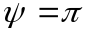, тогда
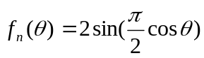

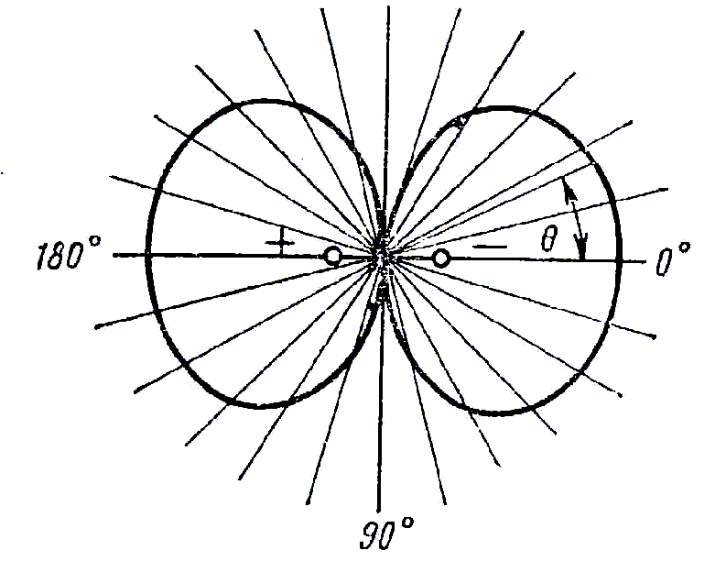

Рис.25. Горизонтальная диаграмма направленности двух вертикальных вибраторов с токами в противоположных фазах.

Рассмотренная антенная система, называемая иногда переменно-фазной 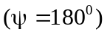, характеризуется тем, что максимумы излучения получаются вдоль линии расположения излучателей, а минимумы (нули)- в направлении, перпендикулярном этой линии. Такая форма диаграммы направленности обусловлена интерференцией полей двух источников, подобной рассмотренной выше для синфазных излучателей.
Пусть 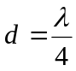 , 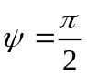, тогда
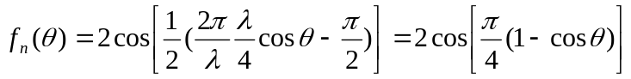
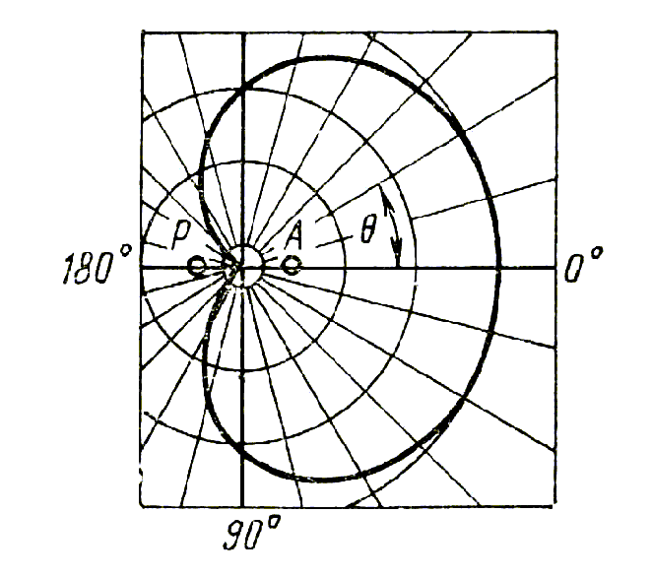

Рис. 26. Горизонтальная диаграмма направленности вертикальной антенны с рефлектором.

Как видно из рис.4, диаграмма напоминает собой кардиоиду. Такая диаграмма является характерной для так называемой антенны с рефлектором (зеркалом). Волны, излучаемые антенной, как бы отражаются от рефлектора, расположенного позади антенны на расстоянии в четверть длины волны. Для того чтобы получилась указанная на рисунке кардиоидная диаграмма, амплитуды токов антенны и рефлектора должны быть одинаковыми, а ток в рефлекторе должен опережать по фазе ток в антенне на 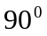.

5.2 Взаимное влияние вибраторов.

Теория одиночного симметричного вибратора в предположении, что он находится в пространстве, свободном от других излучателей, и настолько удален от земли, что ее влиянием можно пренебречь.

вибратор
используется редко

Во многих случаях антенны состоят не из одного, а из ряда вибраторов, расположенных на сравнительно небольших расстояниях так, что между ними имеется заметная электромагнитная связь. Кроме того, большое число вибраторных антенн располагается непосредственно над поверхностью земли или неподалеку от нее, так, что земля оказывает влияние на параметры антенн.

расстояние
мало

Влияние находящихся неподалеку вибраторов, а также земли сказывается в том, что сопротивление излучения, а также входное сопротивление вибратора будут отличаться от соответствующих сопротивлений одиночного вибратора так же, как сопротивление контура, связанного с другими контурами, отличается от сопротивления одиночного контура. Изменяется также и диаграмма направленности.

5.3 Комплексные сопротивления системы вибраторов.

Рассмотрим систему, состоящую из связанных между собой излучателей. Для них можно записать следующую систему уравнений:
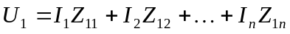,
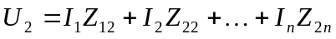,
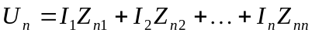.
Здесь 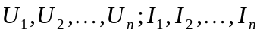- комплексные напряжения и токи на зажимах 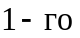, 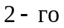 и 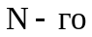 вибраторов.
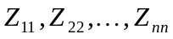 - собственные сопротивления на зажимах , и т.д. вибраторов.
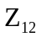- взаимное сопротивление между 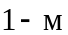 и 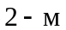 вибраторами; 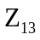- взаимное сопротивление между и 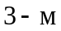 вибраторами и т.д.
Взяв отношение 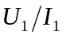 в первом из равенств , получим значение эквивалентного входного сопротивления на зажимах вибратора:
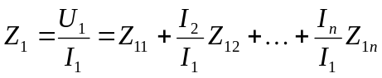
Подобные же выражения получаются и для других вибраторов. Полное комплексное сопротивление можно представить в виде суммы собственного сопротивления 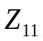 и сопротивления 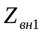, вносимого остальными вибраторами в первый
,
где
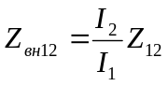; 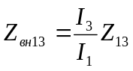; 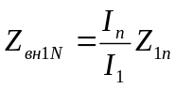
При равенстве токов вносимое сопротивление становится равным взаимному.
Например, 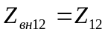 при 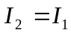, а при 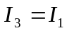 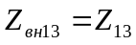.
Таким образом, взаимным сопротивлением двух вибраторов можно назвать сопротивление, которое вносится вибратором в 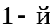 (или наоборот), в случае, когда токи обоих вибраторов одинаковы по фазе и по амплитуде.
Из системы уравнений видно, что при заданных напряжениях на зажимах вибраторов и известных значениях собственных и взаимных сопротивлений могут быть определены все токи вибраторов. Если же токи вибраторов определены или заданы заранее, тогда с помощью выражений могут быть найдены полные комплексные сопротивления вибратора.

5.4 Взаимные сопротивления параллельных полуволновых вибраторов.

Не приводя всех математических выводов, проделанных А. А. Пистолькорсом и В. В. Татариновым, приведем графики для активной и реактивной составляющих взаимного сопротивления линейных (тонких) полуволновых вибраторов с одинаковыми токами, расположенных параллельно друг другу на расстоянии .

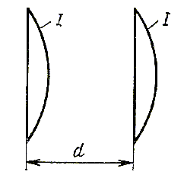

Рис.27. Два параллельных полуволновых вибраторов, расположенных на одном уровне.

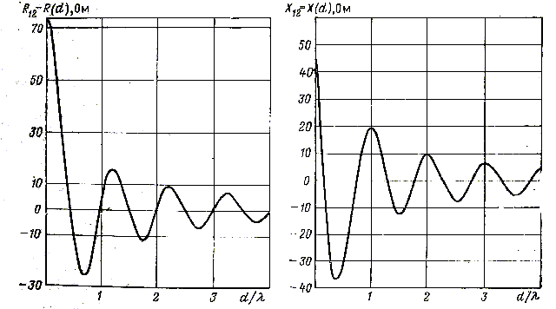

Рис. 28. Кривая активной составляющей Рис. 29. Кривая реактивная составляющей
взаимного сопротивления двух полу- взаимного сопротивления двух полу-
волновых вибраторов в зависимости волновых вибраторов в зависимости
от отношения 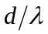. от отношения .

Как видно из рис. 28, активное взаимное сопротивление принимает и положительные, и отрицательные значения. Случай отрицательного значения обозначает, что под влиянием электромагнитного поля, создаваемого током соседнего вибратора, в рассматриваемом вибраторе при неизменном токе происходит уменьшение мощности излучения и соответственно сопротивления излучения.
При сближении вибраторов 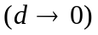 взаимное активное сопротивление стремится к пределу 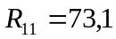Ом, который представляет собой сопротивление излучения полуволнового вибратора от собственного тока или просто собственное сопротивление излучения.
Как видно из рис.29, собственное реактивное сопротивление вибратора общей длиной 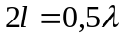
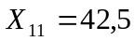Ом
Таким образом, значение собственного сопротивления симметричного вибратора общей длиной 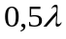
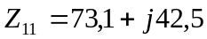Ом
а взаимное сопротивление двух полуволновых вибраторов, расположенных, как показано на рис. 27, 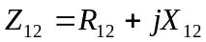 , где оба слагаемых определяются их графиков рис. 28 и рис. 29.
При расчете сложных многовибраторных антенн возникает необходимость определения взаимных сопротивлений параллельных вибраторов, сдвинутых относительно друг друга, как показано на рис. 30.

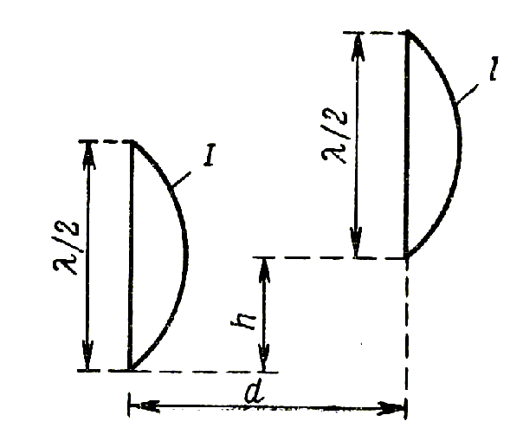

Рис.30. Два параллельных полуволновых вибратора, расположенных на одном уровне.

